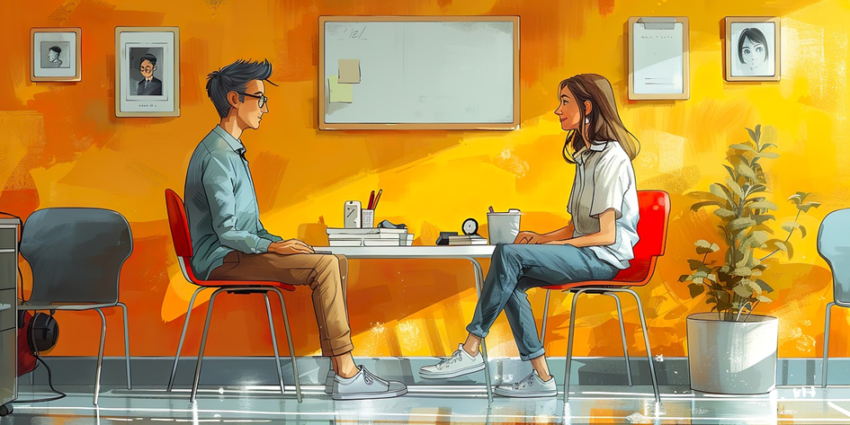Zdroj: Online. Dostupné z: https://pixabay.com/cs/illustrations/ai-generovan%C3%A9-rozhovor-n%C3%A1bor-pr%C3%A1ce-8658200/
 Zdroj: Online. Dostupné z: https://pixabay.com/cs/photos/pracovn%C3%AD-pohovor-rozhovor-pr%C3%A1ce-3410427/
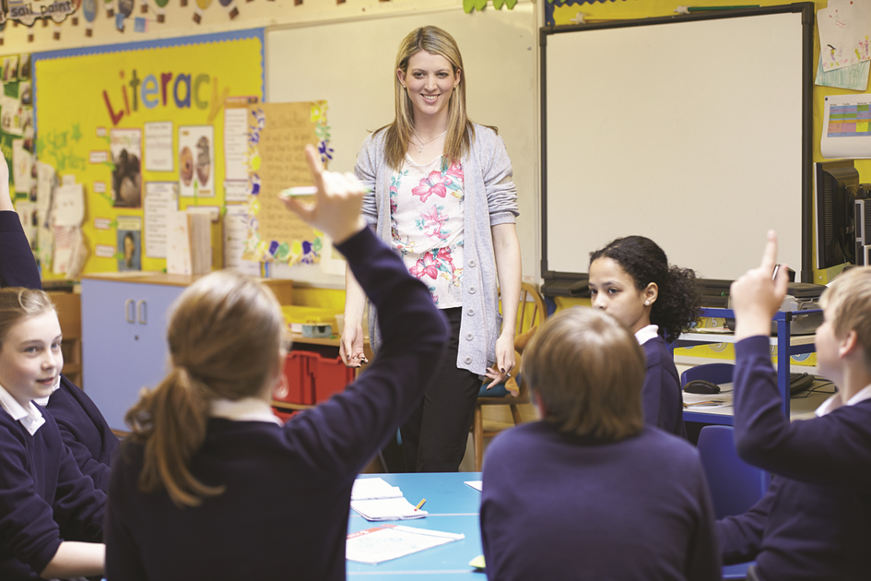Zdroj: Online. Dostupné z: https://pixabay.com/cs/photos/u%C4%8Ditel-u%C4%8Den%C3%AD-se-%C5%A1kola-v%C3%BDuka-t%C5%99%C3%ADda-4784917/ Zdroj: Online. Dostupné z: https://pixabay.com/cs/vectors/u%C4%8Ditel-uzn%C3%A1n%C3%AD-student-den-%C5%A1%C5%A5astn%C3%BD-7193211/

